

**MANIFESTS DSS**

IMPLEMENTATION GUIDE

Pedro Montero, Silvia Allen-Perkins, Garbiñe Ayensa



**ACKNOWLEDGEMENT**

The work described in this report was supported by the Directorate-General for European Civil Protection and Humanitarian Aid Operations (DG-ECHO) of the European Union through the Grant Agreement number 101004912 - MANIFESTS – UCPM-2020-PP-AG, corresponding to the Call objective "Enhancing prevention and protection from the effects of maritime disasters" under priority 1: "Developing response capacity for marine pollution".

**DISCLAIMER**

The content of this document represents the views of the author only and is his/her sole responsibility; it cannot be considered to reflect the views of the European Commission and/or the Directorate-General for European Civil Protection and Humanitarian Aid Operations (DG-ECHO) or any other body of the European Union. The European Commission and the DG-ECHO is not responsible for any use that may be made of the information it contains.

|  |  |
| --- | --- |
| **Project Acronym** | **MANIFESTS** |
| **Project Full Title** | **MAN**aging risks and **I**mpacts  **F**rom  **E**vaporating and gaseous  **S**ubstances To population Safety |
| **Gant Agreement Nr.** | **101004912** |
| **Project Website** | [**https://www.manifests-project.eu/**](https://www.manifests-project.eu/) |

|  |  |
| --- | --- |
| **Deliverable Nr.** |  |
| **Status (Final/Draft/Revised)** |  |
| **Work Package** |  |
| **Task Number** |  |
| **Responsible Institute** |  |
| **Author/s** |  |
| **Recommended Citation** |  |
| **Dissemination Level** |  |

|  |  |  |  |
| --- | --- | --- | --- |
| **Document History** | | | |
| **Version** | **Date** | **Modification Introduced** | |
| **Modification Reason** | **Modified by** |
|  |  |  |  |
|  |  |  |  |
|  |  |  |  |

Contenido

1. ANTECEDENTES 7

2. OBJETIVO 8

3. ESTRUCTURA DEL SISTEMA DE APOYO A LA DECISIÓN 9

3.1. Actuación del DSS durante una contingencia 10

3.2. Fuentes de información 17

4. GESTOR DE BASE DE DATOS E INFORMACIÓN 20

4.1. Servidor de Base de Datos 20

4.2. Bases de datos 20

4.2.1. COOPTOOL. Gestión de usuarios, capas y COPs 21

4.2.2. COOPTOOL. Herramientas de inserción 26

4.2.3. COOPTOOL. Esquema general 27

4.2.4. COOPTOOL. Bases de datos auxiliares 28

5. SERVICIOS 29

6. GESTOR DE COPS Y USUARIOS 30

7. INTERFAZ DE USUARIO 31

8. ARQUITECTURA 32

9. Business Logic 33

9.1. Description of business logic 33

9.2. Domain 33

9.2.1. User levels 33

9.2.2. Contingencies 33

9.2.3. Layers of informations 33

9.2.4. Use cases 33

9.2.5. Data Model (Domain) 34

9.2.6. Viewer (Camgal) 38

10. PROPOSED SOLUTION 39

10.1. Roles and responsibilities 39

10.2. User Stories 40

10.3. Proposed improvements 42

10.3.1. Backend update 43

10.3.2. Frontend Upgrade 43

10.3.3. Functionalities to be implemented 46

# ANTECEDENTES

En caso de accidente marítimo en el que intervengan Sustancias Nocivas y Potencialmente Peligrosas (SNPP), las autoridades marítimas deben adoptar numerosas decisiones para organizar la mejor estrategia de respuesta, es decir, la que reduzca al mínimo los riesgos para la salud humana (incluidos los rescatadores, los miembros de la tripulación y las comunidades costeras), para el medio marino, para la seguridad marítima y para las actividades e instalaciones socioeconómicas. Si bien muchas decisiones y consideraciones clave están prescritas en los planes de contingencia nacionales o regionales, las actividades de respuesta operacional generalmente necesitarán un ajuste o revisión continuos para reflejar la información más reciente disponible a medida que evoluciona el evento de contaminación. En una situación tan rápidamente cambiante, un intercambio eficiente de información bidireccional entre las autoridades de toma de decisiones y los equipos de respuesta sobre el terreno puede facilitar en gran medida tanto los procesos de toma de decisiones como los procesos organizativos. El propósito de este paquete de trabajo es desarrollar un sistema de información eficiente que ayude a

1. los tomadores de decisiones a comprender la situación en juego y su probable evolución en las próximas horas y días;
2. identificar la población, los ecosistemas y los activos socioeconómicos en riesgo y
3. compartir información útil con los equipos de respuesta desplegados en el mar, en el aire o en la costa.

Aprovechando la experiencia adquirida y el desarrollo realizado durante los proyectos anteriores HNS-MS y MARINER, el sistema de apoyo a la decisión (DSS (Decisión Support System)) MANIFESTS integrará varios servicios, entre ellos la herramienta DSS (Decisión Support System) Common Operational Picture (COPtool).

Esta COPtool se refiere a un sistema diseñado para que el intercambio de información que, durante una contingencia, se produce entre las autoridades marítimas y los diferentes equipos de respuesta (mar, costa, aire) se realice de la manera más eficiente posible, garantizando que todos los actores involucrados en el comité de crisis y en los equipos de respuesta puedan acceder a los mismos datos. Estos pueden ser informes estándar (como el informe estándar de observación de la contaminación del Acuerdo de Bonn), imágenes, vídeos y cualquier otro dato georreferenciado recopilado por los equipos de respuesta, así como observaciones satelitales, resultados de simulación de modelos, áreas de exclusión, ubicación de los medios de respuesta, solicitudes de nuevas acciones de respuesta compartidas por la crisis.

Este intercambio de información puede ser a través de mensajes de texto, imágenes, videos, así como cualquier otra información georreferenciada que se pueda mapear, como la ubicación exacta de los diferentes equipos de respuesta y el equipo de respuesta (por ejemplo, plumas, buques ...), los activos socioeconómicos a proteger.

Las especificaciones exactas de estas aplicaciones se definieron en conjunto con el consejo asesor, teniendo en cuenta los recursos y habilidades disponibles. Su desarrollo se basa en formatos armonizados y/o estándar y su código fuente estará disponible en un repositorio abierto, como github. Cabe destacar que, aunque las herramientas sean lo más genéricas posible, es probable que alguna configuración y adaptación se ajusten al propósito y las especificidades de las autoridades marítimas individuales que utilizarán el sistema de apoyo a la decisión MANIFESTS. El potencial del apoyo a la decisión MANIFESTS.

El potencial del sistema de apoyo a la decisión MANIFESTS se demostrará utilizando el caso belga, pero con su enfoque de código abierto, este DSS puede replicarse y adaptarse en cualquier región y país, por ejemplo, para utilizar otro modelo de deriva y comportamiento SNPP.

La COPtool dispone de dos manuales de ayuda y un informe:

* Manual de Instalación.
* Manual de Usuario.
* Informe sobre la implementación (este documento).

# OBJETIVO

El objetivo de este documento es la explicación de la estructuración de una contingencia en referencia a la información manejada durante la misma y a los usuarios de esta información.

En una primera parte del documento se describirán las distintas fuentes de información que suelen estar presentes durante un episodio de contaminación marina, teniendo en cuenta las especificidades tanto temporales como espaciales de las mismas. Además, se explicará las capas de datos e informes que se generan durante el accidente en relación con la lucha contra la contaminación y los distintos usuarios participantes y sus funcionalidades.

En la segunda parte, se describirá la solución tecnológica para la inserción y distribución de la información para los distintos actores en la contingencia para luego especificar en detalle cada tipo de capa de información a distribuir.

# ESTRUCTURA DEL SISTEMA DE APOYO A LA DECISIÓN

En este apartado se describe los distintos elementos del sistema de decisión de la respuesta. Un Sistema de Apoyo a la decisión o DSS (Decisión Support System) es un sistema informático que ayuda al proceso de toma de decisiones. En términos bastante más específicos, un DSS es "un sistema de información basado en un computador interactivo, flexible y adaptable, especialmente desarrollado para apoyar la solución de un problema de gestión no estructurado para mejorar la toma de decisiones. Utiliza datos, proporciona una interfaz amigable y permite la toma de decisiones en el propio análisis de la situación"(Turban, E. 1995).

El DSS propuesto se basa en los siguientes elementos:

1. Un centro de recursos que centralice y dé acceso a protocolos de gestión, directrices, informes y otras fuentes de conocimiento, como mapas de sensibilidad útiles para evaluar riesgos y planificar acciones de respuesta.
2. Una herramienta web para la gestión de esta información y la gestión de inserción de datos y simulaciones, contingencias y usuarios
3. Una aplicación accesible a todos los equipos de respuesta, oficiales de guardacostas y autoridades marítimas con el fin de intercambiar información de manera eficiente sobre los últimos avances del evento de contaminación y las acciones de respuesta. A esta aplicación se llamará de aquí a adelante, visor COP

Antes de explicar cada uno de estos elementos, se debe entender cómo se estructura el DSS como un todo.

## Actuación del DSS durante una contingencia

A la hora de la toma de decisiones para la respuesta a un accidente marino, la disponibilidad de información actualizada de este es fundamental. Esta información suele estar georeferenciada, es decir, una de sus propiedades es que se le puede atribuir una posición en el espacio. Al disponerse como diferentes mapas superpuestos se les suele denominar capas de información. Estas capas de información pueden haberse creado antes de la contingencia, como puede ser la línea de costa, la batimetría o las zonas de importancia medioambiental; o generarse durante la contingencia, por ejemplo, la predicción de la deriva, las posiciones de las manchas, o la situación de los equipos anticontaminación que están en uso.

Por otro lado, para que esta información resulte eficaz durante una contingencia debe de ser distribuida de forma rápida, eficaz y segura a los distintos actores que participan en la crisis como, por ejemplo, la dirección de la contingencia, los asesores políticos o el personal implicado. La información de interés para cada uno de ellos no suele ser la misma. Además, el grado de confidencialidad de la misma no tiene que ser igual y por tanto habrá información que no estará disponible para todos los usuarios.

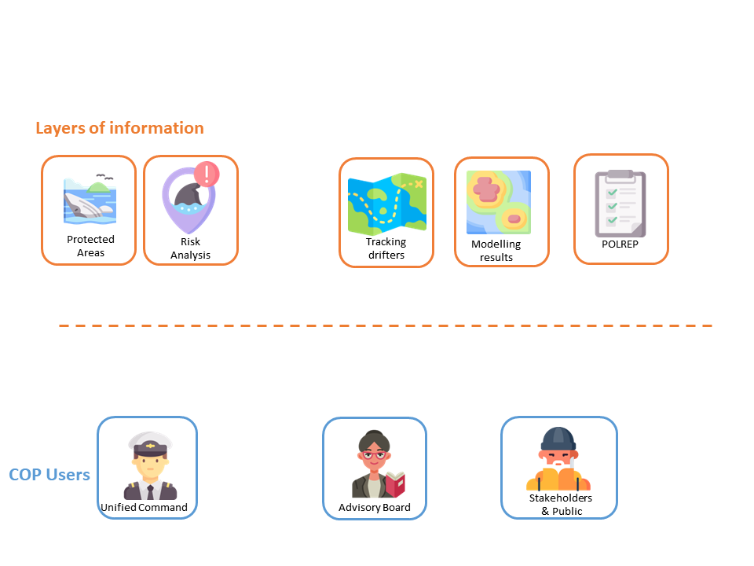

El reto de este trabajo es crear un sistema que permita distribuir una gran variedad de información, la mayoría georeferenciada, de forma rápida y eficaz a los distintos actores implicados, sin sobresaturar de sobreinformación a cada uno de ellos y al mismo tiempo garantizar la confidencialidad de las capas cuando sea necesario.

El DSS permite crear de forma fácil un Common Operational Picture (COP) para cada contingencia adaptado a cada usuario. Esto significa que, por un lado, se tendrá un acceso a la información precisa de cada contingencia y por otro, cada usuario, según su nivel, podrá acceder a más o menos información.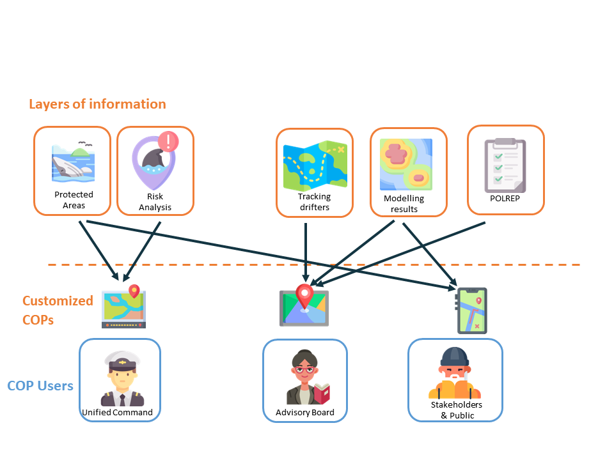

Además, durante la contingencia, gran parte de la información es generada de forma manual: informes POLREP, reportes varios, fotos, etc. Por tanto, el DSS no sólo debe de recoger información preparada antes del accidente sino también de dotarse de un sistema o sistemas que le permitan ingestar datos e información generada durante la contingencia. Por tanto, más allá de los usuarios con acceso a la información, existirán usuarios con la capacidad de inserción de información.

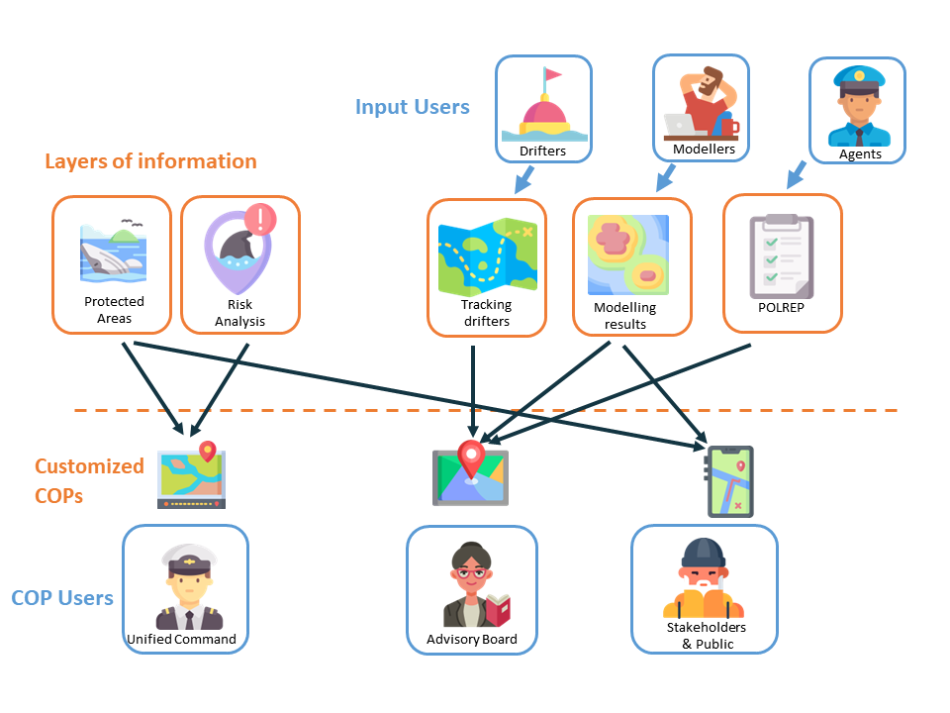

Por encima de estos usuarios visualizador e ingestor, se necesita un gestor de COPs que gestione los diferentes usuarios que pueden usar el sistema durante la contingencia, así como a que información son accesibles durante la misma. El gestor de COPs es aquel usuario que crea un COP para una contingencia determinada, le asocia usuarios a esa contingencia, así como le atribuye a esa contingencia las capas que considere necesarias. Cada usuario podrá consultar las capas asociadas a esa contingencia dependiendo de los permisos de acceso que posea en el momento de esta. Usuarios con el nivel más bajo no podrán ver y consultar capas que están restringidas a niveles superiores. 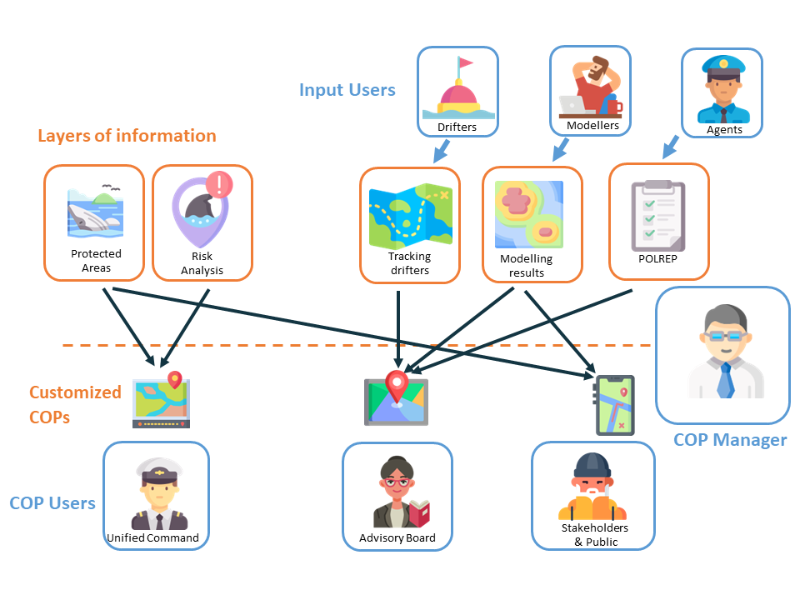

Fig. 1: Estructura general del COP-DSS. Además de estos usuarios, existe el usuario Administrador que inserta las futuras capas y gestiona el acceso del resto de usuarios.

Como cualquier sistema informático, existe un superusuario o Administrador que gestiona la herramienta como un todo, independiente de que exista una contingencia o no. Este Administrador tiene dos funciones principales: dar acceso a la herramienta al resto de usuarios y establecer las direcciones y metadatos de la información a las que se podrá acceder en las futuras contingencias.

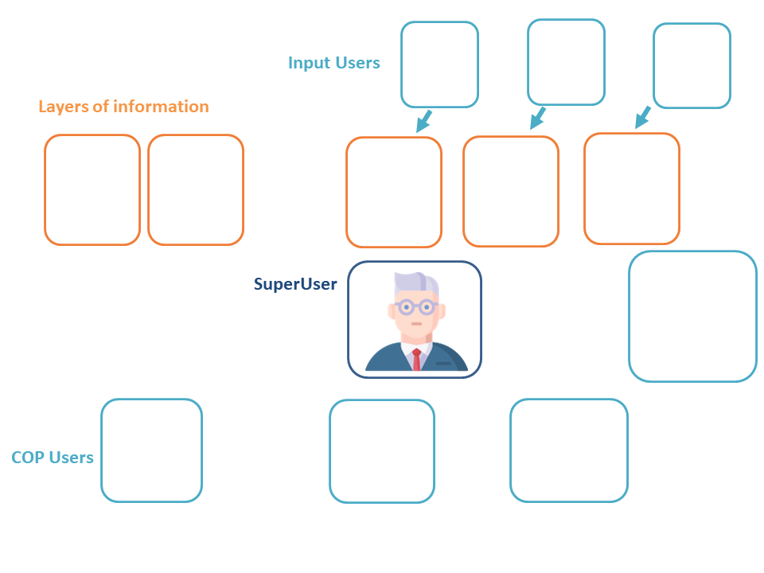

Hay que distinguir entre el Administrador del COPtool y el gestor de COPs para las distintas contingencias. El primero da acceso al resto de usuarios, incluido el gestor de COPS, e inserta en el sistema las referencias a las distintas capas de información que serán usadas posteriormente durante una contingencia. El segundo, durante una contingencia, establece qué usuarios (con acceso previo) pueden acceder a la misma y a qué tipo de información tienen acceso.

Un uso normal del DSS sería el siguiente:

**Previo a cualquier contingencia:**

1. El Administrador inserta capas de información en el sistema. Esto significa que existirá una referencia a una dirección WMS (Web Map Service) para cada capa y por tanto que se podrá incluir la información de esta capa en una contingencia futura.

EEn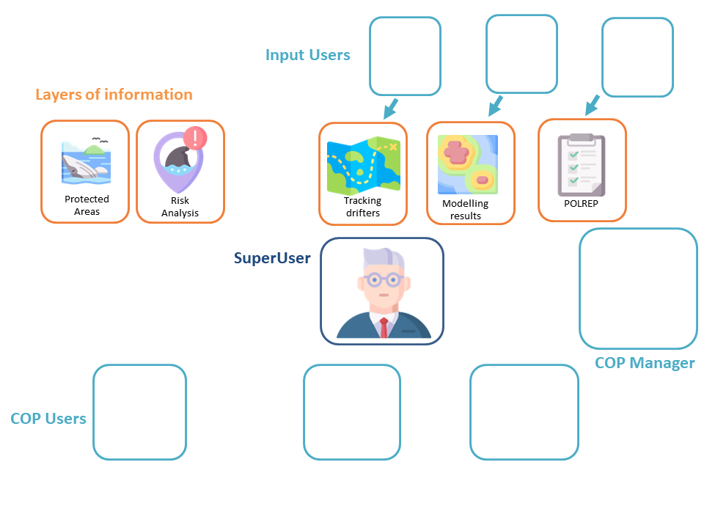

1. El Administrador habilita el acceso al resto de usuarios: estos pueden tener distintas funcionalidades. Los usuarios principales son:
   1. Gestor de COPs: Permite crear un COP para una contingencia, escoger las capas de información que se podrán ver en esa contingencia y que usuarios podrán verlas.
   2. Usuarios visores: Son usuarios para consultar los COPs de las contingencias a las que tienen acceso. Hay que tener en cuenta que no todos los usuarios tienen el mismo nivel de consulta, independientemente de si tiene acceso a una contingencia o no.
   3. Usuarios insertores: Son usuarios que tiene capacidad de inserter información e informes. Pueden ser usuarios insertores de informes POLREP, POLREP Costa, comunicaciones, mapas, etc.

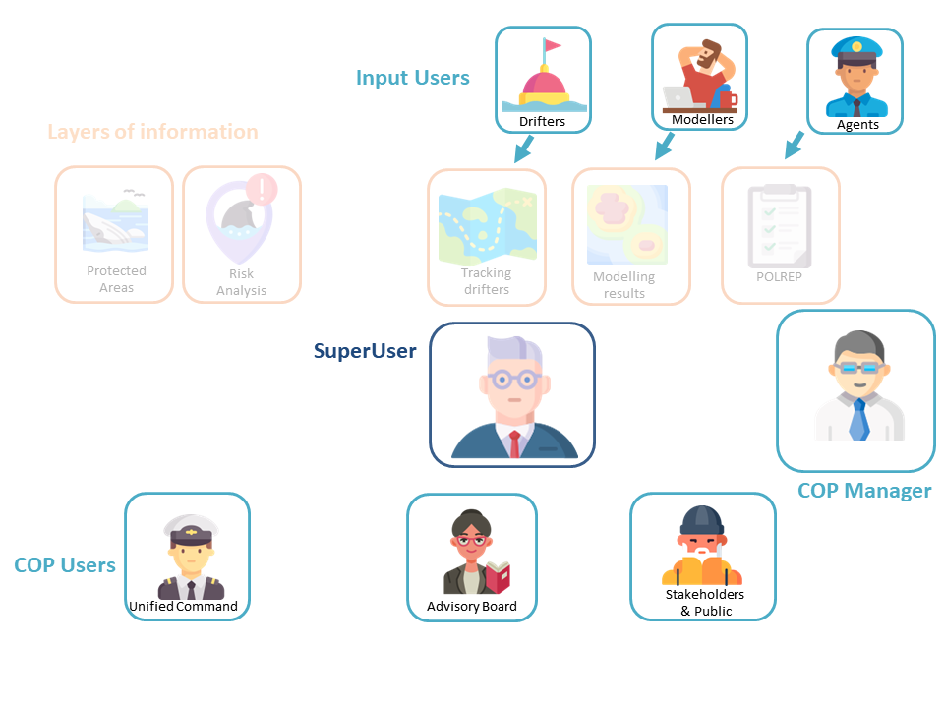

**Durante la contingencia:**

1. El Gestor de COPs crea un nuevo COP para esa contingencia, incluyendo las distintas capas de información que se puede consultar y los usuarios que tienen acceso. También puede vincular informes, fotos y mapas a esa contingencia.
2. Los usuarios visores pueden acceder al COP de esa contingencia y consultar la información a la que tienen acceso.
3. Los usuarios insertores, dependiendo de qué tipo son, pueden insertar informes POLREP, POLREP Costa, comunicaciones y mapas tácticos. Si estos informes están vinculados a la contingencia, podrá ser consultada como información de la misma.
4. Procesos automáticos o externos, insertarán información en las capas destinadas a recoger la misma. La información habitual que se incluye en estor procesos externos son simulaciones, boyas de deriva, etc.

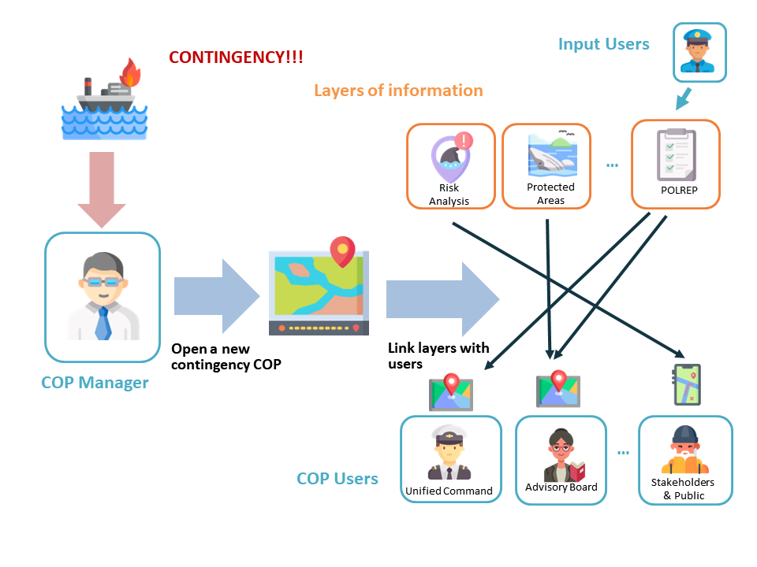

El resultado final es que un Usuario COP puede acceder a un visor COP de la contingencia que le permite visualizar las capas propias de esa contingencia a las que tiene acceso y solo a estas. La customización del COP a cada contingencia y cada Usuario es llevada a cabo por el COP Manager durante la contingencia en un tiempo relativamente corto, no más de unos minutos.

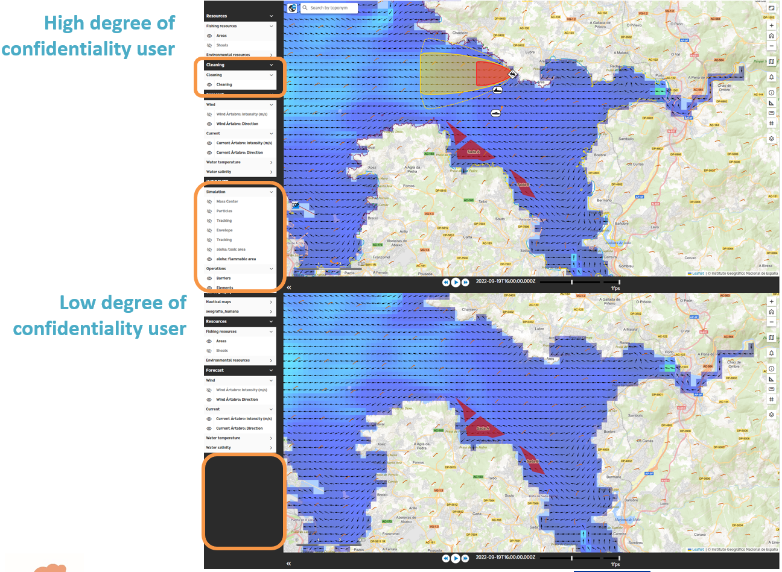

Además, estas contingencias reciben diferentes inputs por parte de los diferentes insertores, que son actualizados automáticamente para su consulta por parte de los usuarios COP.

## Fuentes de información

En este apartado se describirán los distintos tipos de capas de información que se suelen usar a la hora de la toma de decisiones durante una contingencia. Sin embargo, hay que remarcar que estas capas dependen de las necesidades concretas de información de cada organización, así como la disponibilidad de esta. Es por tanto que se debe tomar la siguiente clasificación como una guía general más que como un esquema rígido.

En general, las capas de información necesarias para la toma de decisiones durante una contingencia se pueden clasificar en:

1. **Información existente previa a la contingencia:** Aquí se incluye todas las capas de información que existe independientemente de que haya una contingencia o no. Por tanto, se incluye también información dinámica, como puede ser la predicción meteorológica o hidrodinámica que, aunque se realice durante la contingencia, existe independientemente de que ocurra un accidente.

Se puede dividir en:

1. *Información estática:* donde se incluyen información sobre capas base, cartografía, recursos pesqueros y medioambientales y un inventario costero.
2. *Información dinámica:* Esta información es aquella que varía en el tiempo, y aunque a veces varía durante la contingencia, el hecho de que exista es independiente de que haya contingencia o no. Aquí se incluye la información de los modelos meteorológicos, hidrodinámicos y de ondas, las observaciones satelitales, radar HF, o plataformas automáticas y las capas con información AIS o de localización de barcos.
3. **Información creada durante la contingencia**: Esta consiste en la información propia de la contingencia. Aquí se contemplan:
4. *Resultados de los modelos* de predicción de derivas de manchas, HNS, nubes tóxica y áreas de exclusión.
5. *Trayectorias de las boyas* y sistemas de seguimiento del vertido
6. *Disposición de los medios y las barreras*, mapas tácticos, etc.
7. *Informes* POLREP, POLREP Costa y bitácoras.

Las fuentes típicas durante una contingencia se pueden esquematizar en la siguiente figura:

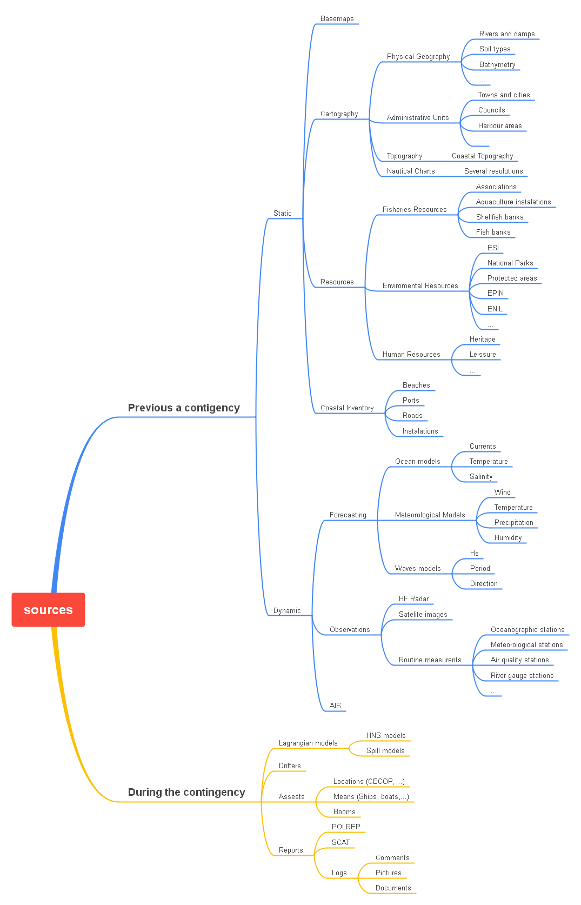

Las referencias a estas fuentes de información se realizan a través del servicio de la Open Geospatial Consortium, OGC (<https://www.ogc.org>) , denominado Web Map Service (WMS). Este servicio consiste básicamente en un servicio web por el que se accede a un mapa temático, con ciertas funcionalidades, como por ejemplo obtener información sobre los ítems representados. Así, cada capa incluida en el gestor llevará asociado una dirección WMS que una vez consultada, proporcionará la información en forma de capa geográfica consultable. Es función del COPtool el almacenar estas referencias.

Por tanto, la conexión entre el visor COP y las capas de información se realiza a través de este tipo de servicios. Esto nos permite incluir en el visor cualquier tipo de capa que se sirva a través de WMS, sean de servidores externos al sistema o de servidores propios.

Para la información almacenada en la propia organización, sea ya de la base de datos de DSS-COPtool u otras, se propone proporcionar este servicio WMS a través de un servidor Geoserver (https://geoserver.org).

Una explicación más detallada sobre esta implementación será dada en la segunda parte de este manual.

## Usuarios

Como se ha visto, a nivel conceptual existan varios tipos de usuarios: Administrador, Gestor de COPs, Usuario COP, Insertores,…

Sin embargo, a la hora de implementar el sistema se ha optado por crear sólo dos usuarios: Administrador y Usuario, los cuales pueden tener asignadas una o varias funcionalidades:

* **Administrador**: Super usuario, con acceso a todas las funcionalidades, así como a las funcionalidades:
  + **Gestión de usuarios**
  + **Gestión de capas** de información del sistema.

Por seguridad, el usuario Administrador no se puede eliminar.

* **Usuario**: Con acceso a diferentes funcionalidades que le haya asignado el Administrador. Estas funcionalidades son:
  + **Gestión de COPs**
  + **Inserción de POLREP**
  + **Inserción de POLREP Costa**
  + **Reportes**
  + **Creación y edición de un mapa táctico**

Así, lo que a nivel conceptual es un Usuario Gestor de COP, a nivel implementación es un Usuario con la funcionalidad de Gestión de COP. Este cambio permite la existencia de usuarios con diferentes funcionalidades, proporcionando una mayor plasticidad al DSS.

Además, los usuarios también tendrán distintos niveles de acceso a las capas de información, siendo el nivel 1, aquel con menor acceso a la información y el nivel 3 el de mayor acceso. Hay que señalar que estos niveles de acceso genéricos pueden ser modificado para cada usuario y contingencia en el caso de ser necesario.

# GESTOR DE BASE DE DATOS E INFORMACIÓN

En esta parte se describirá la implementación de las bases de datos y qué información contiene.

## Servidor de Base de Datos

El DSSS usa como motor de base de datos el software PostgreSQL (<https://www.postgresql.org/>) en su versión 9.5.1 al que se la ha añadido la extensión PostGIS (<https://postgis.net/>) para crear bases de datos con capacidad de almacenar objetos geográficos.

## Bases de datos

El DSS usa una base de datos principal llamada COPTOOL. Las dos principales funciones de esta base de datos es:

1. Gestionar los usuarios, capas y COPS
2. Almacenar aquellos datos que son introducidos manualmente, es decir:
   1. Informe POLREP
   2. Informe POLREP Costa
   3. Mapas tácticos
   4. Reportes, documentos y fotos de una contingencia.

Además de esta base de datos COPTOOL, existirán las bases de datos necesarias para almacenar toda aquella información interna necesaria, como puede ser las salidas de los modelos, las boyas derivantes, etc. En el caso de ejemplo esta base de datos se denomina COPTOOL_AUX y cada entidad se almacena en un esquema.

### COOPTOOL. Gestión de usuarios, capas y COPs

La base de datos COPTOOL permite gestionar los usuarios del sistema, definiendo las responsabilidades/funciones de cada uno de ellos. Estas funciones se traducirán como acceso a módulos en la plataforma.

En el siguiente esquema se muestra una versión simplificada de las tablas relacionadas con la tabla User, cuya lógica se ha trasladado a la base de datos.

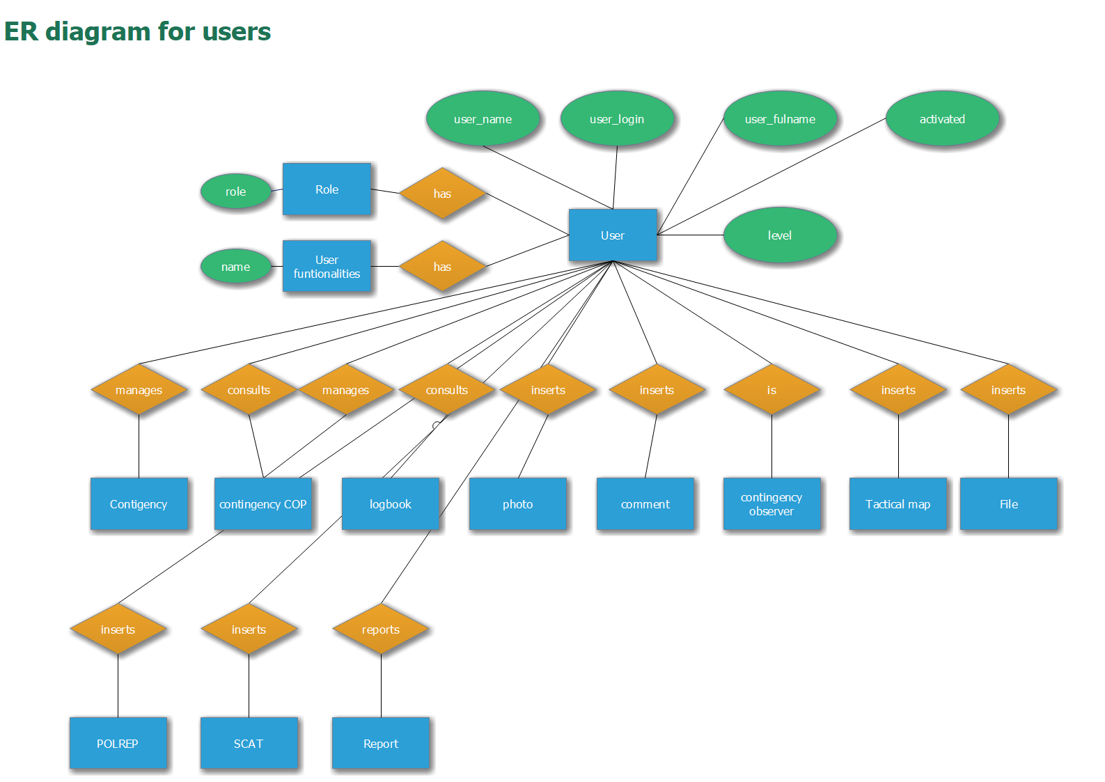

Este diagrama Entidad-Relación se transpone a la base de datos en el siguiente esquema:

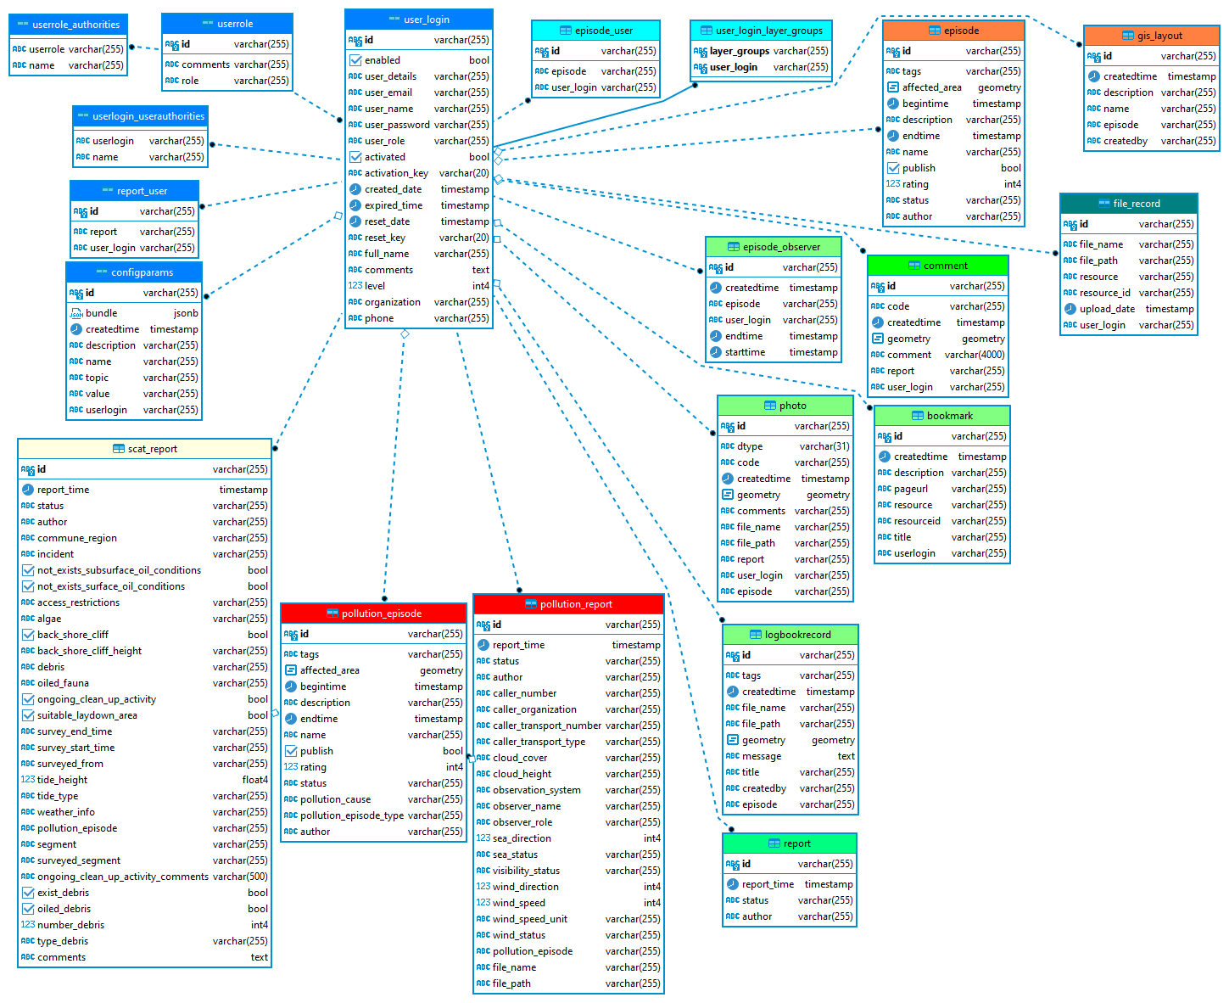

Además de los usuarios, el COPtool debe de gestionar las capas de información que serán visibles por parte de los diferentes usuarios.

A la hora de definir que el sistema contempla una capa, lo que se hace es recoger a que servicio WMS u otro hay que consultar para que se visualice esta capa. Por tanto, una capa queda definida por el nombre de la capa, el servicio WMS (u otro) y una serie de parámetros como proyección, y las coordenadas del bounding box.

Para ello, hay que tener en cuenta que cada capa pertenece a un árbol de capas que se estructura en Panel, Grupo, Capa. Además, cada usuario puede tener acceso a ciertos episodios de los que se mostrarán sólo las capas permitidas para ese usuario. Además, las capas pueden ser filtrados por algún campo.

En la siguiente figura se muestra un esquema Entidad Relación simplificado.

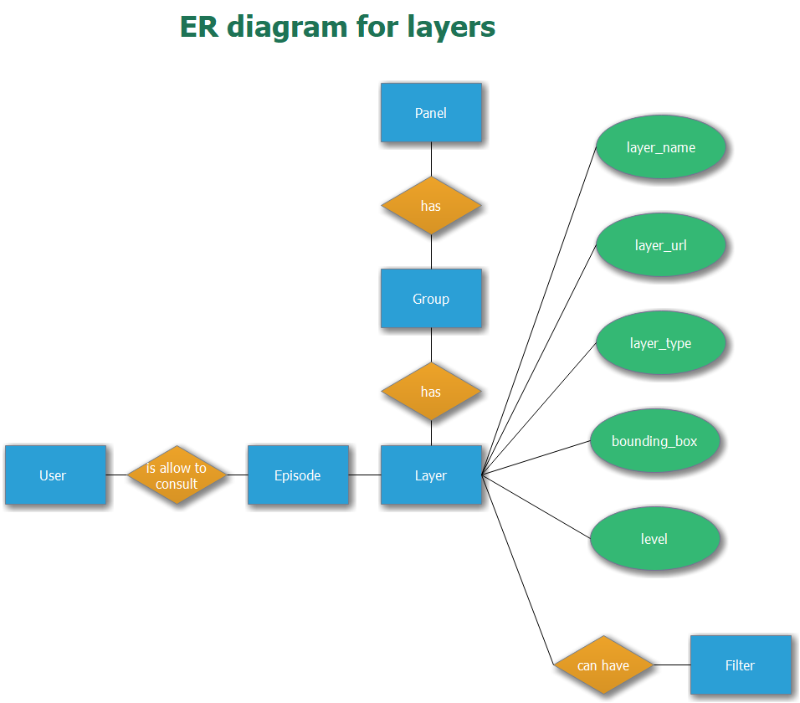

Este esquema se ha trasladado a la base de datos de la siguiente forma:

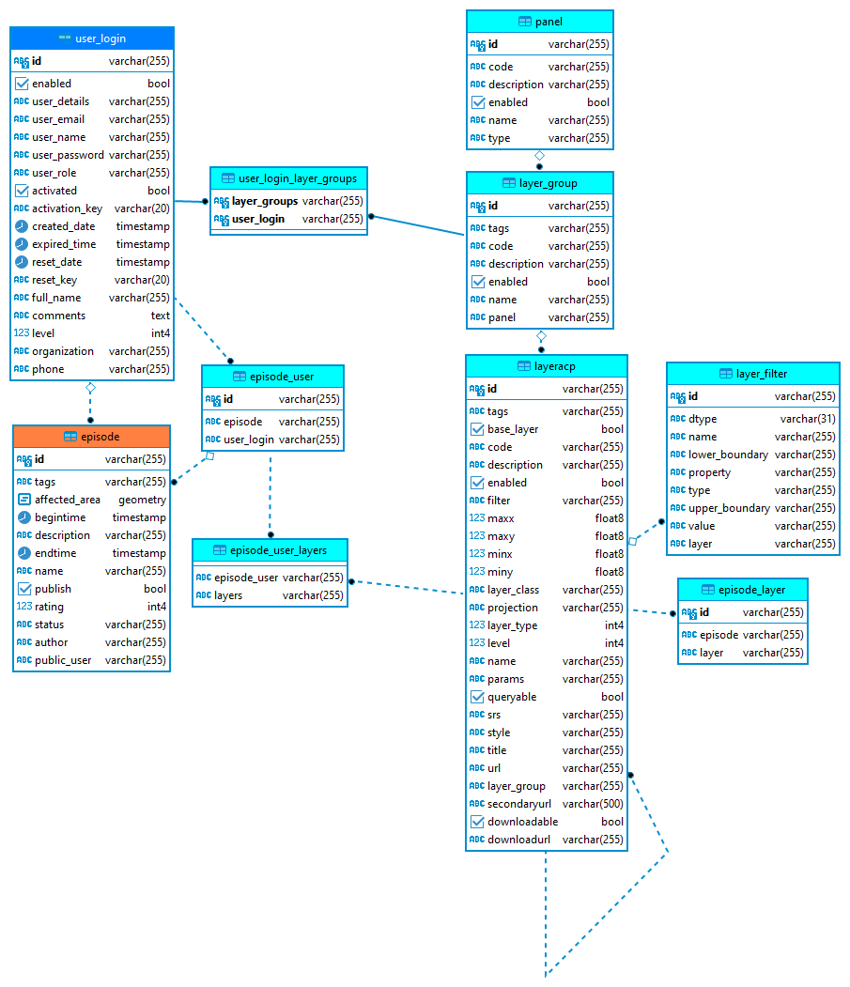

Por último, es necesario gestionar el COP con sus contingencias o episodios. El término episodio se usa indistintamente a contingencia y se mantiene por compatibilidad con soluciones pasadas.

En el siguiente esquema entidad relación se muestran las distintas propiedades y relaciones de un COP de una contingencia. La contingencia es creada por un usuario gestor de contingencias, tiene un área y un comienzo y final (que en este caso se refieren al COP asociado). Además, cada contingencia tendrá usuarios COP asociados, así como otros. Una contingencia puede tener asociados POLREP, SCATs u otro tipo de informes.

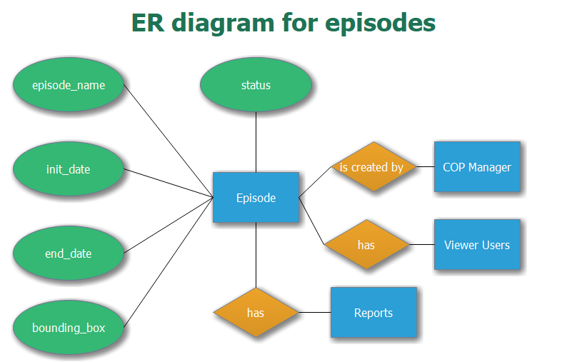

Este esquema se representa en tablas dentro de la base de datos de la siguiente forma:

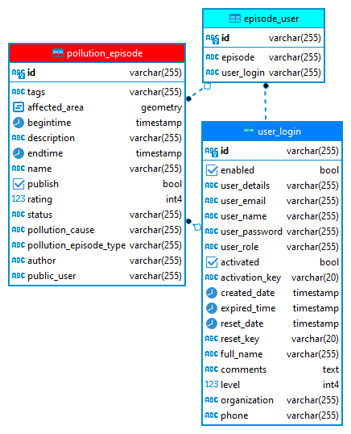

### COOPTOOL. Herramientas de inserción

El COPtool no sólo permite gestionar COPs, contingencias y usuarios, sino que además tiene la capacidad de permitir la gestión de informes estándar e información asociada que se elabore durante la contingencia. Estos informes estándar son el POLREP (Pollution Report) y el POLREP Costa (o SCAT). Estos informes son ampliamente utilizados por la comunidad internacional y están basados en

Otra información asociada son los reportes, o información durante la contingencia que pueda reportar un agente u observador y que puede consistir en texto, ficheros y fotografías, y el denominado SIG táctico, o información sobre la disposición de los medios y barreras.

Se ha decidido que toda esta información (ya sean los reportes, POLREPs o POLREP-Costa) pueda estar o no, asociado a un episodio. El hecho de que puedan generarse sin haberse asociado a un episodio permite una mayor flexibilidad a la hora de crearlos, lo cual es una ventaja debido a que mucha de la información se podría registrar incluso antes de la creación del COP la propia contingencia.

Para la inserción de cualquier informe de estos, se necesita por una parte ser usuario de COPtool y por otra que este usuario tenga habilitado la funcionalidad de insertar cada tipo de informe.

Por otra parte, el gestor de COP puede asociar los informes que se han realizado a una contingencia concreta.

En las siguientes figuras se muestran los diagramas E-R para el informe POLREP y POLREP-Costa. Un nuevo tipo de ingestión de datos usará un diagrama similar.

CREAR ESQUEMAS y ER de POLREP y POREP COSTA

### COOPTOOL. Esquema general

Una vez juntos todos los esquemas parciales se conforma el esquema general del COPtool. En la siguiente figura se muestra el esquema general de todo el COPTool. Cada color de la tabla se corresponden a cada una de las partes de la base de datos general

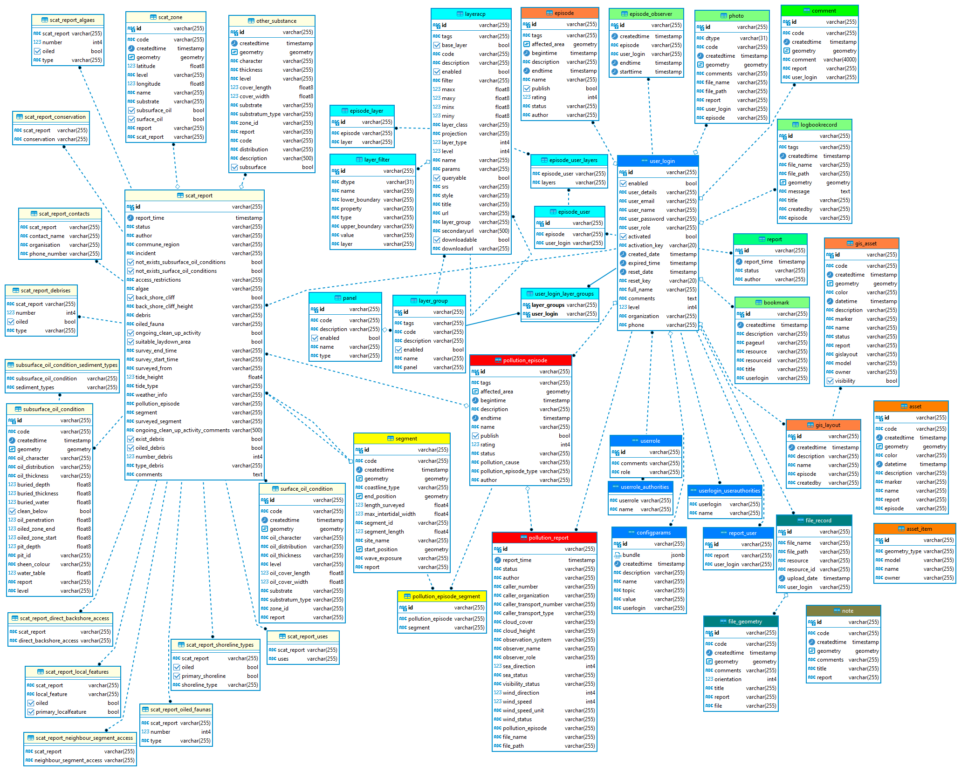

Para el acceso y representación de varias tablas se han creado diferentes vistas, que dan acceso a los datos en forma de tabla.

### COOPTOOL. Bases de datos auxiliares

Además de esta base de datos que rige el COPTool, puede existir información que, siendo incluida en el COP, es los suficientemente independiente de la herramienta y a la vez lo suficientemente dependiente de la agencia concreta como para pertenecer a una base de datos distintas.

Datos susceptibles de ser incluidos en esta base de datos auxiliar pueden ser las posiciones de los derivadores, los resultados de un modelo lagrangiano de deriva o las zonas de exclusión de un modelo de contaminación aérea como el ALOHA. Cada tipo de información se acoicará a un esquema en la base de daos PostSQL.

Estos esquemas de la base de datos pueden existir o no, así como organizarse de otra forma. La información descrita aquí es sólo una sugerencia. Al final, lo que se necesita es que esta información aparezca en forma de tabla con un campo geometry para poder servir la misma a través del servicio WMS. En nuestro caso, la mayor parte de tablas WMS se corresponden a vistas asociadas a la base de datos.

En las siguientes líneas se describe el esquema para modelos de dispersión aérea de contaminantes. En este caso, el esquema Entidad-Relación es como se muestra en la figura

ER HNS MODEL

Este esquema se implementa en la Base de Datos auxiliar tal como está en la figura.

La ingestión de datos en este sistema es inherente a cada organización y a sus desarrollos. En el caso del Plan Camgal, la mayor parte de las inserciones se haca a través de software ingestor, desarrollado en Python.

LISTA DE SCRIPTS

Se listan a continuación una serie de scripts para la inserción de la información. Este software está incluido en el GitHub del proyecto, pero como se ha dicho, la mayor parte de los procesos son propios de cada organización y por tanto, es necesario adaptar estos scripts a cada instrumento y/o institución.

# SERVICIOS

La relación entre la información de las bases de datos y el visor del COP se establece a través de servicios web, principalmente el servicio Web Map Service (WMS a partir de aquí) de la Open Geospatial Consortium (OGC).

Para la implementación de este servicio se implementa uno o varios servidores GeoServer que proveen de las diferentes capas en servicio WMS.

Para que la información de la base de datos se convierta en una capa WMS servida por Geoserver, esta debe de ser una tabla o vista que tenga componente espacial. Es por eso que, acompañando a los esquemas anteriores, existan vistas de los datos los cuales son necesarios para establecer las capas wms que se quieren servir. En el siguiente ejemplo, se muestra la vista necesaria para servir una capa de LOC de un modelo de dispersión de contaminantes a partir de la base de datos explicada en el apartado 4.2.4.

Además, se pueden incluir diferentes simbologías para cada capa. En el caso de la capa LOC, se ha escogido la simbología referenciada en PROYECTO MARINER y que describimos a continuación. Para la inclusión de más simbologías consulten el mismo documento, la OGC-SLD y el manual de GeoServer.

Para la inclusión de capas del visor, se debe almacenar estas referencias a su dirección WMS. Esta dirección, como hemos dicho, puede ser interna, es decir, usará el servicio WMS establecido en la propia agencia, o externa, es decir, pertenece a servidores WMS que están fuera de las bases de datos regidos por el COPtool y su ecosistema.

Como se ha dicho antes, existe pues un super usuario, que denominaremos Administrador del sistema, el cual tiene la capacidad de incluir capas y clasificarlas en grupos y paneles. Antes de poder usar una capa por parte de cualquier COP específico, esta capa debe de estar incluida en el sistema.

# GESTOR DE COPS Y USUARIOS

A la vez que se incluyen las capas en el sistema, el Administrador tiene que incluir a los diferentes usuarios con sus capacidades y nivel de confidencialidad. Una vez incluidos las capas y los usuarios en el sistema, ya se puede usar este para gestionar los COPs y las diferentes herramientas que pueden estar involucradas en una contingencia.

Centrándonos en usuarios de COP, o sea, visualizadores de los visores de contingencia, estos podrán entrar en el sistema y ver los diferentes COPs que tienen asignados. Los COPs mostrarán sólo las capas para los que los usuarios tienen permiso. El usuario que crea un COP específico para una contingencia y le asigna usuarios se denomina Gestor de COPs.

En el momento que haya una contingencia, el gestor de COP podrá crear un COP para esa contingencia especificando sus características, como comienzo y fin de la barra de tiempo del COP, zoom al área de la contingencia y capas de información que conformarán el COP. También incluirá los diferentes usuarios visualizadores del COP, los cuales tendrán en principio, el nivel de confidencialidad adjudicado en su creación. Este nivel de confidencialidad puede ser modificado para cada contingencia y usuario, si fuese necesario.

# INTERFAZ DE USUARIO

La relación entre los almacenes de información y los usuarios ya sean administrador y/o usuario se realiza a través de un interfaz de usuarios donde estos, una vez validados, son capaces de realizar las funciones para las que has sido dados de alta, ya sea de administración, consulta o inserción de información. Esta interfaz dispone de diversos módulos, los cuales son visibles dependiendo del nivel de acceso de los usuarios a los mismos.

A este interfaz se accede a través de un explorador web y tras la validación el usuario es capaz de realizar las tareas para las que tiene acceso.

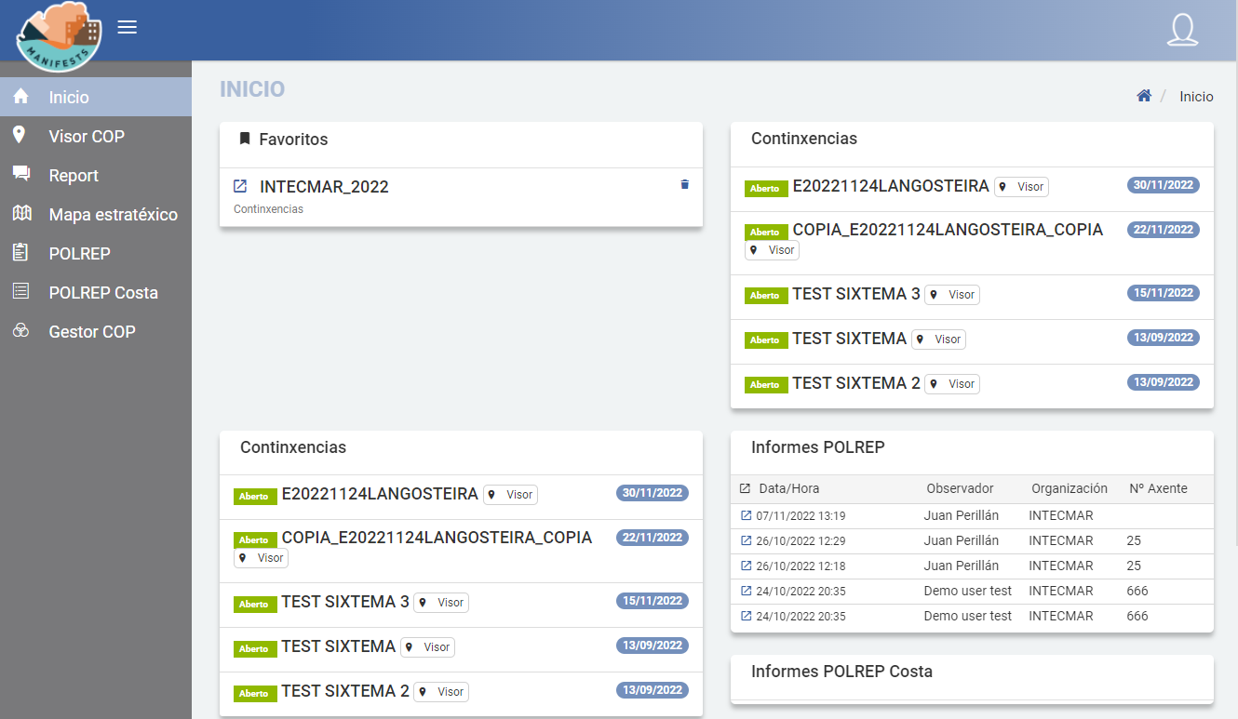

En el caso de que se desee visualizar uno de los COPs para los que se tiene acceso, la interfaz redirige al usuario a otra página web con el COP de la contingencia y donde se muestra la información a la que ese usuario en concreto tiene acceso.

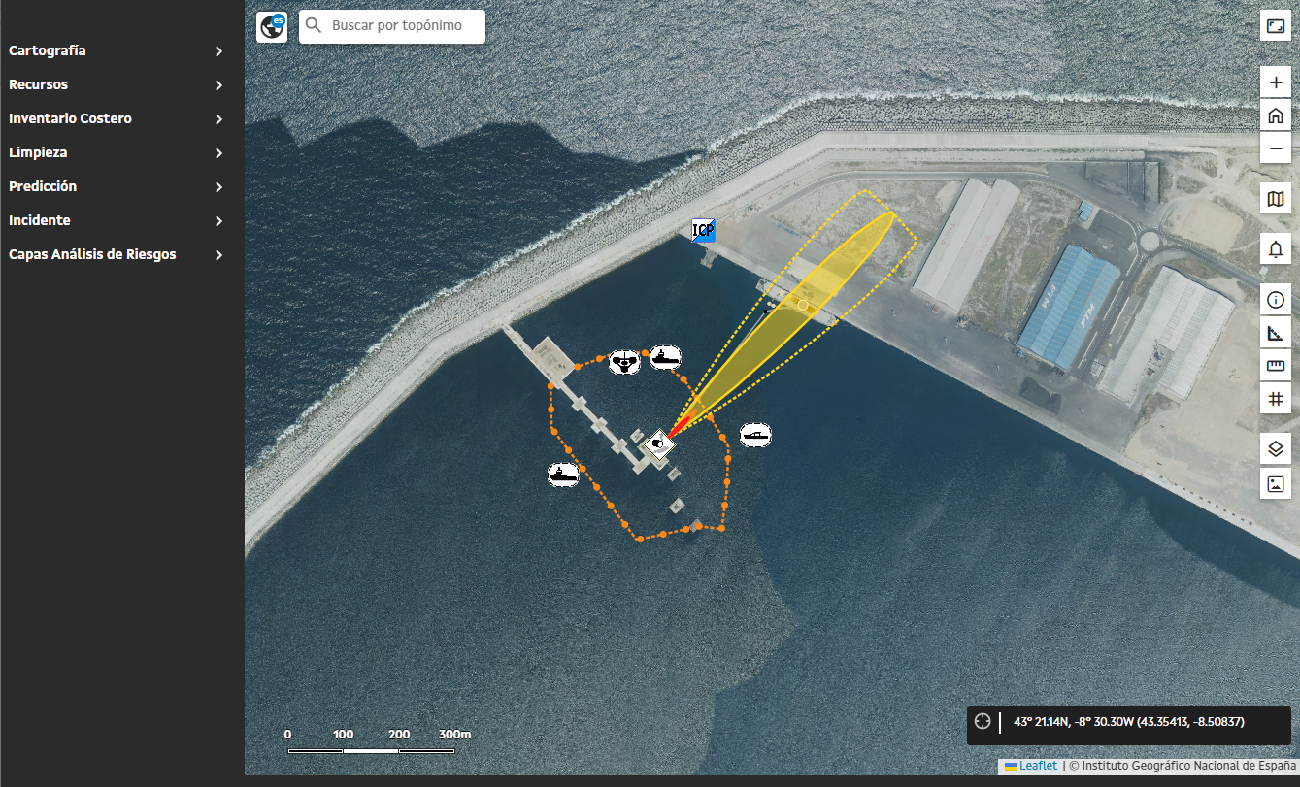

# ARQUITECTURA

La plataforma COPtool está diseñada bajo una arquitectura Modelo-Vista-Controlador (MVC) con backend en lenguaje Java (Spring Boot/JPA-Hibernate) con comunicación vía API-Rest. A nivel frontend basado en AngularJS con bootstrap.

# Business Logic

## Description of business logic

## Domain

### User levels

### Contingencies

### Layers of informations

### Use cases

The **Xescamgal** platform is designed under a Model-View-Controller (MVC) architecture with backend in Java language (Spring Roo/JPA-Hibernate) with communication via Servlets. JSP-based frontend level (Java Server Pages) with javascript and AngularJS

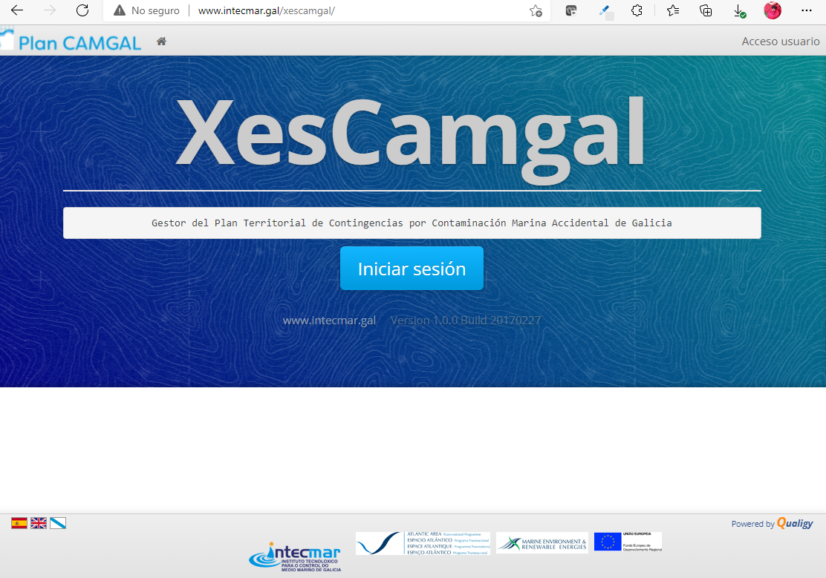

Through the Xescamgal platform they model pollution episodes, pollution reports (POLREP, SCAT) and the layers that are assigned to users for the visualization of the episodes in the viewer (mapas.intecmar.gal/plancamgal).

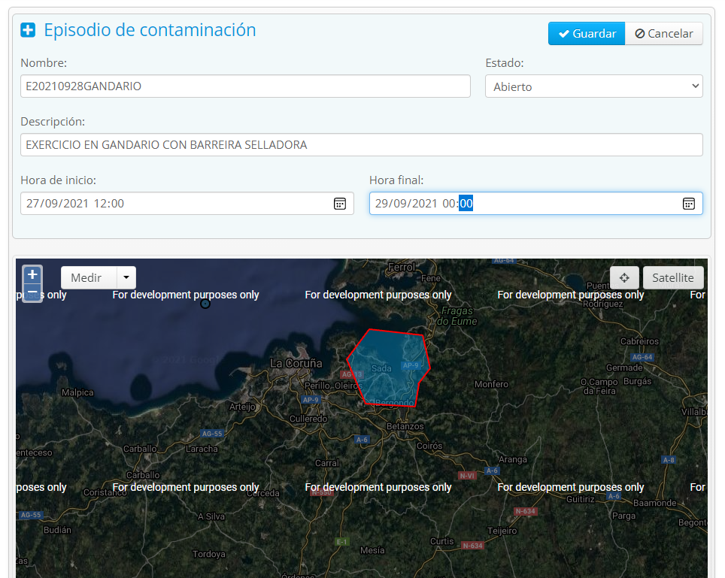

### Data Model (Domain)

The data model is divided into the following classes/packages:

* **Base**: Contains the base classes for the elements
* **drifter**: Modeling of buoys and sensors
* **map**: Classes for integration with the external viewer (Layers, filters, etc.)
* **pollution**: Classes that model the HNS and POLREP communication episodes.
* **scat**: Modeling the classes for SCAT reports.

###### Class diagram (base)

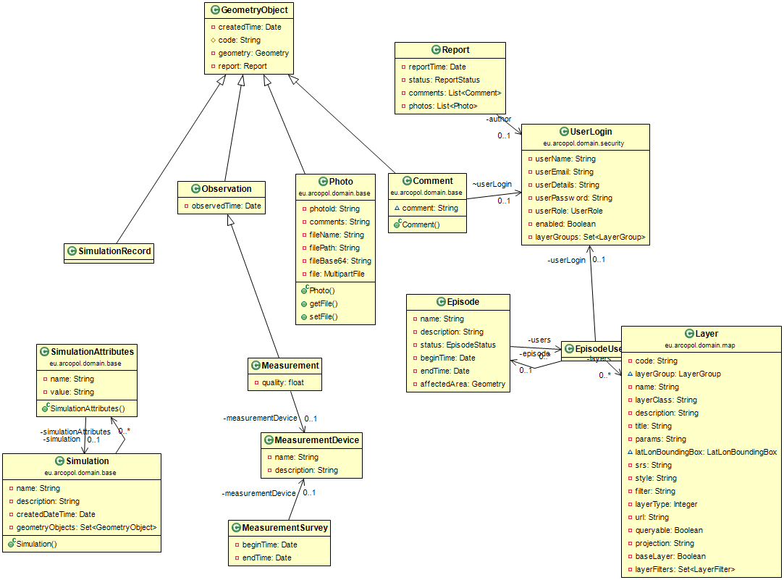

###### **Diagram classes** **(pollution)**

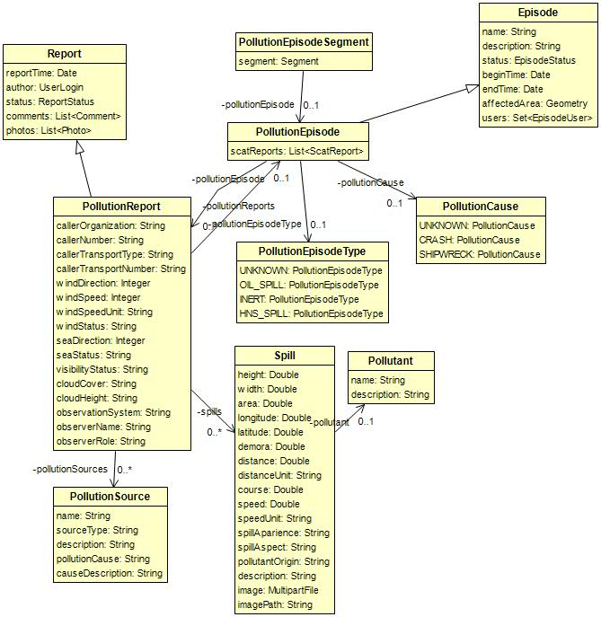

###### Diagram classes (scat)

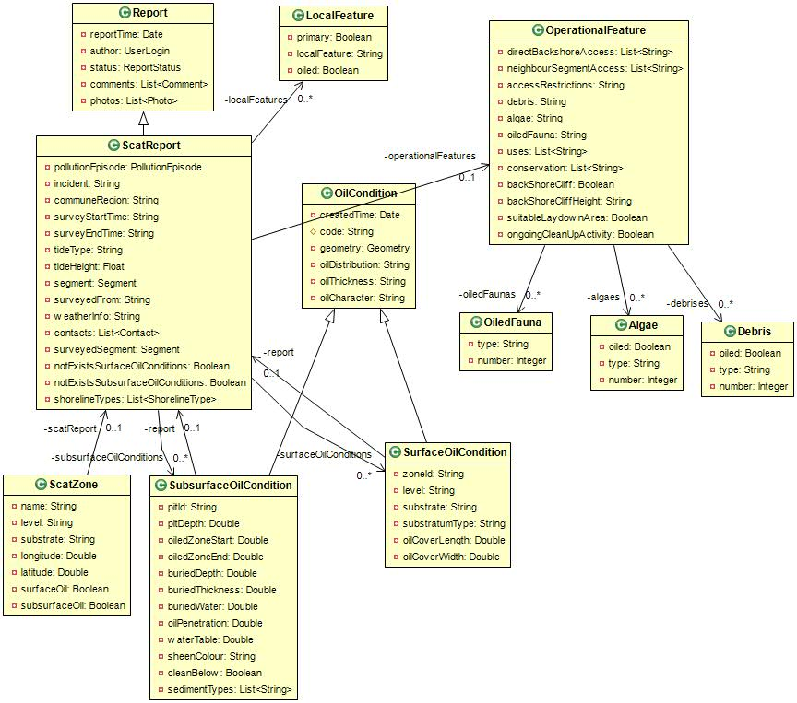

###### Class diagram: map

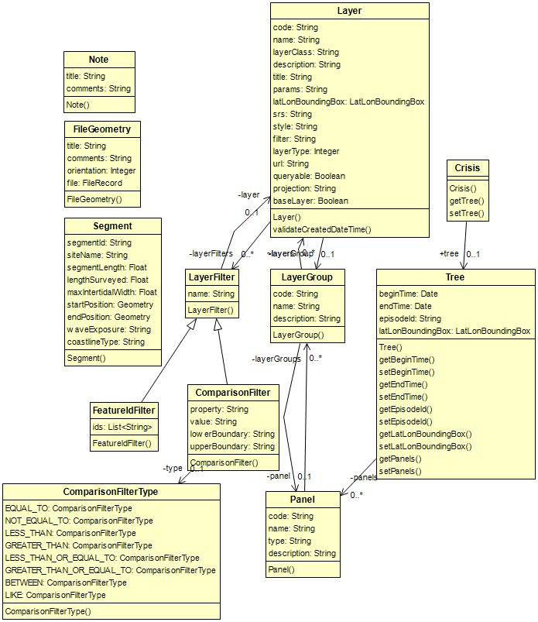

### Viewer (Camgal)

The crisis configuration will allow users to access the external viewer by viewing the information organized by panels/layers.

The integration between the Xescamgal platform and the viewer is done through the exchange of a file in XML format*(capibilities.xml*)

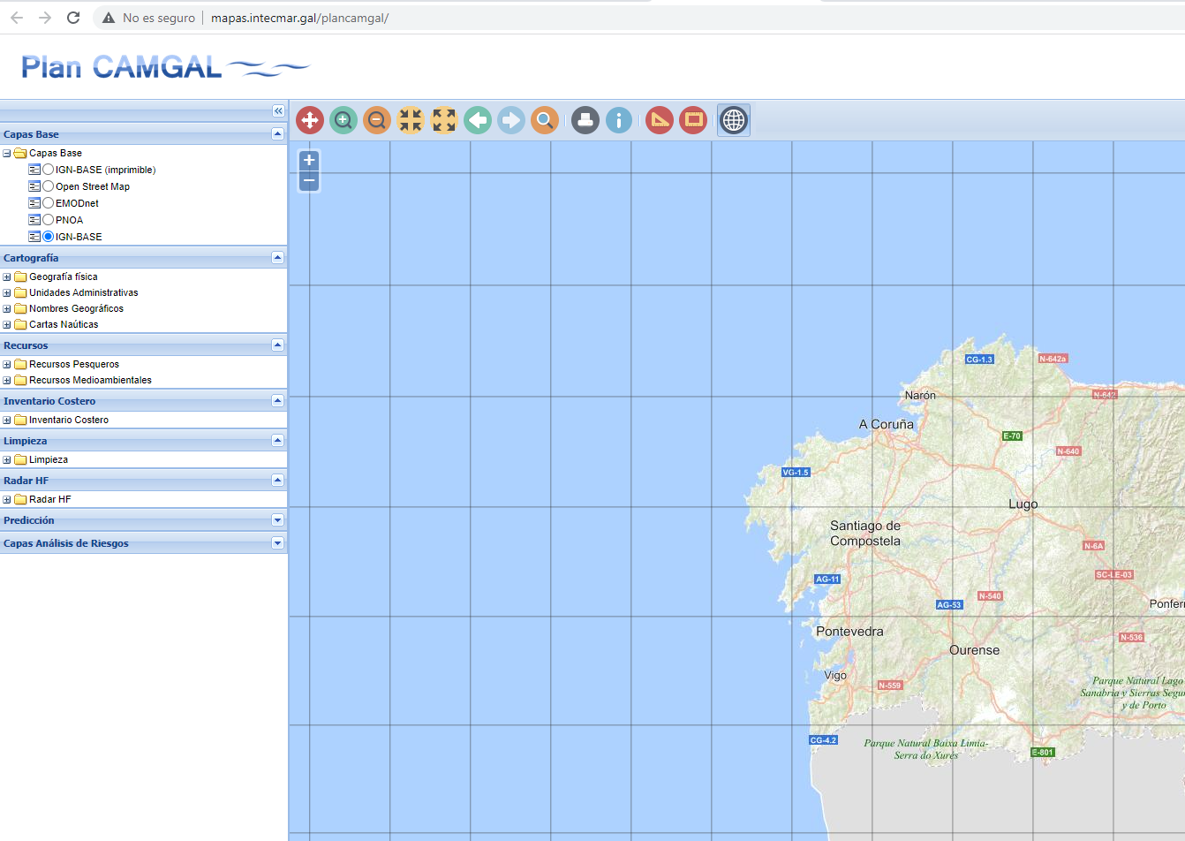

# PROPOSED SOLUTION

After the analysis of the **Xescamgal**  platform, the functionalities or stories to be fulfilled for the different user profiles of the platform are identified.

## Roles and responsibilities

The different roles and responsibilities of users are detailed below.

* **ADMINISTRATOR**: Super user, with access to all modules as well as the management of users of the system.
* **SUPERVISOR**: Responsible for crisis management (pollution episodes) definition of layers, allocation of users, etc.
* **OBSERVER**: User who accesses the system for the visualization of crises in the external VIsor.
* **PUBLIC**: Public user (does not require authentication) who will be able to access the episodes or crises configured as public.

The following use case diagram details the different roles and functionalities:

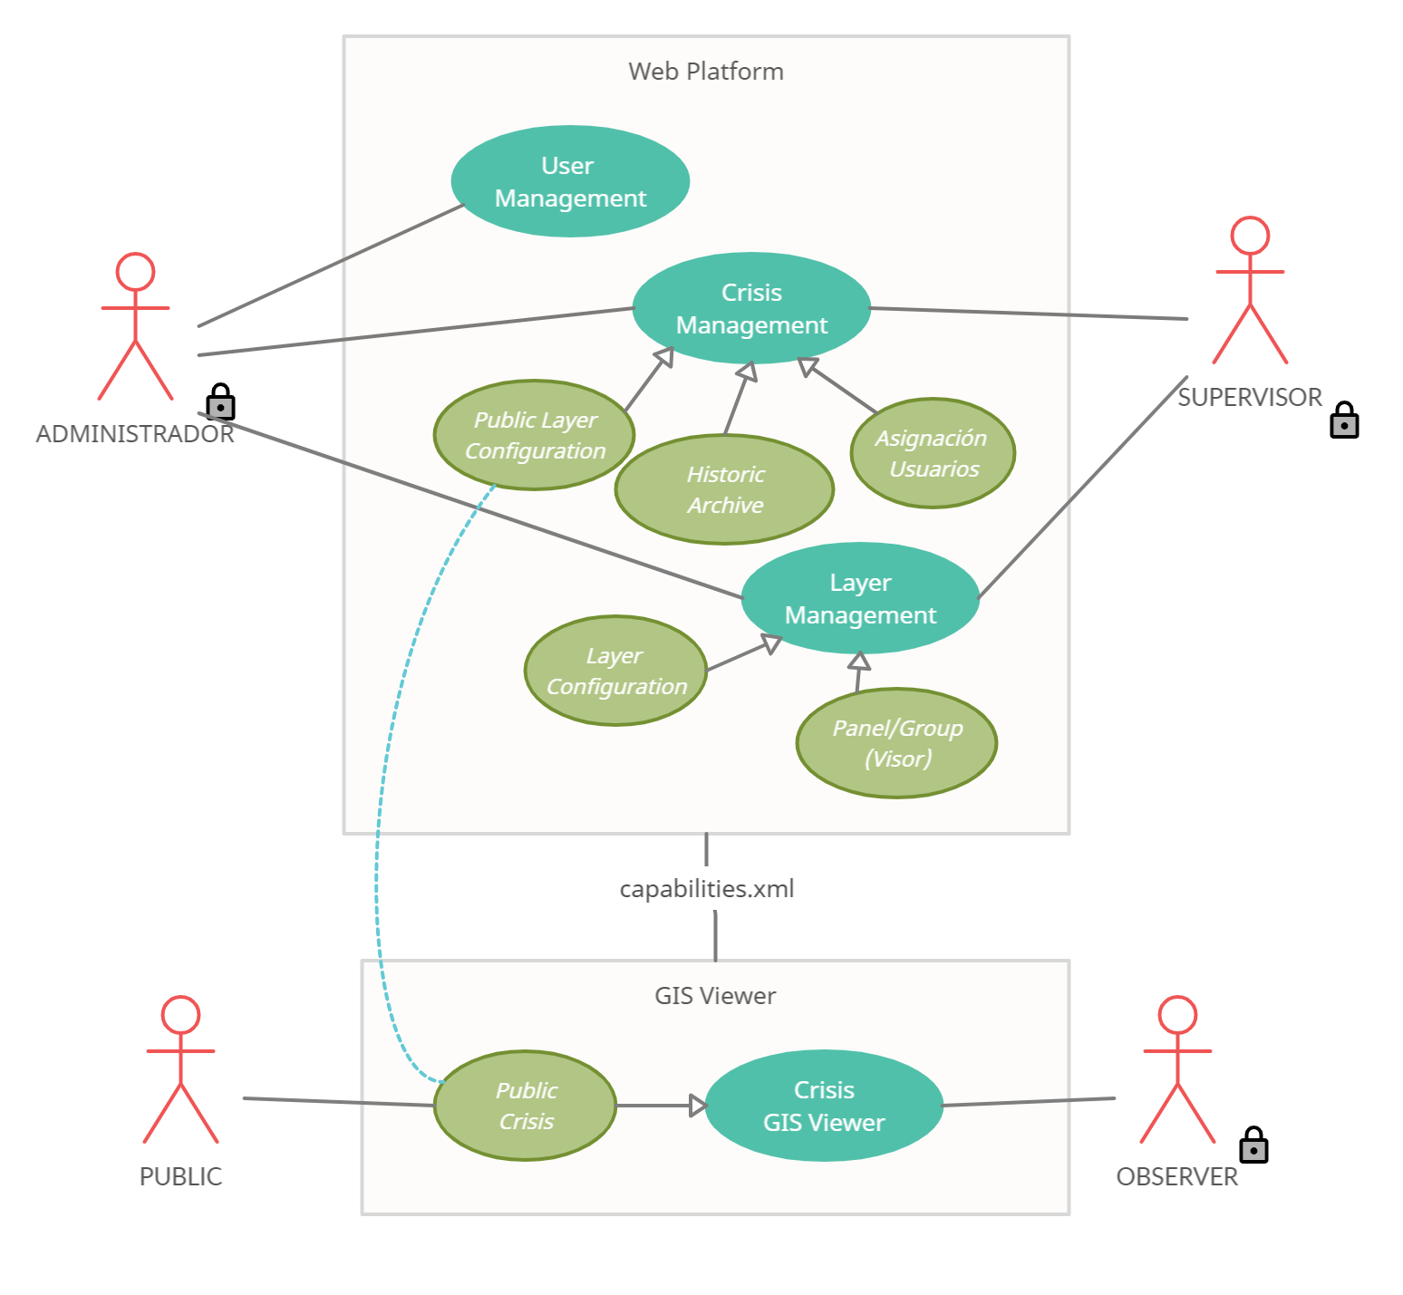

## User Stories

The following functionalities and proposals for improvement are identified:

|  |  |
| --- | --- |
| **ID/Summary** | **Description** |
| **MAN-01** | |
| Blog | Incorporate the crisis through a geolocated information map with notes/images. |
| **MAN-02** | |
| Duplicate Episode | Allow you to publish an episode to speed up the creation based on an existing one. |
| **MAN-03** | |
| Favorite Episodes | Mark episodes as favorites so you can highlight them and have faster access. |
| **MAN-04** | |
| Tags in episodes, layers, layer configurations. | Be able to link tags to episode features, layers, configurations that allow them to be categorized/classified and speed up their search. |
| **MAN-05** | |
| Tactical GIS: Incorporating assets into the crisis | To be able to incorporate assets into the crisis in layers defined by the SUPERVISOR.  Through gis to be able to incorporate elements into the crisis.  These assets should be able to be edited and moved comfortably. |
| **MAN-06** | |
| Query/Filter episodes | Improve the consultation and filtering of episodes:   * Status(Active/Archived/Favorites) * Date range   That users (OBSERVER/SUPERVISOR) see only the active crises and can locate the archived ones through a consultation process. View archived crises |
| **MAN-07** | |
| Layer Visibility Settings (Episode/Users) | Be able to save layer configurations that allow you to improve their assignment/management.  By assigning users to episodes we can select a layer configuration.  This should not prevent individual layers from being configured for certain users. |
| **MAN-08** | |
| Archive episodes | Allow you to archive episodes so that the Type Layers (Episode Layer) are transformed into historical layers and can remain invariant in time. |
| **MAN-09** | |
| Improve episode/user assignment (layers) | By assigning a user to an episode, you can load the layers by selecting from the existing layer configurations.  Once the layers are loaded, the user can modify the visibility of the layers individually. |
| **MAN-10** | |
| Public Access to Episodes | Be able to publish crises or episodes so that they are visible from the viewer to users not authenticated in the system.  In the episode you can define a public configuration that will be the one that applies in the public accesses to the viewer (without authentication) |
| **MAN-11** | |
| Layer types: Static, Temporary, and Episode | Allow the existence of Layers of different types:   * **Static:** Static layers that do not vary over time. * **Temporal layer**: They correspond to layers that allow to visualize temporal information: Currents, wind, etc. * **Episode Layer**: Visualization of data that has been created as a result of the episode:   + Buoys that are launched   + Mobilization of vessels,   + Control/surveillance points. |
| **MAN-12** | |
| Define filters to layers in their assignment with the episode. | To be able to define in the layers dynamic filter based on the episode in which they are located so that when the data is displayed in the viewer they are filtered by static or episode-dependent parameters. e Start/End of episode. |
| **MAN-13** | |
| UI Responsive | The interface must be responsive to allow its use on mobile devices. |

## Proposed improvements

Based on the project requirements and the existing architecture, it is proposed to implement the following improvements and functionalities.

### Backend update

It is proposed to migrate the MVC architecture to a microservices-based architecture based on Java/Spring Boot where data is served through REST APIs through the data service (api) and resources (HTML, JS,...) through a service called web.

### Frontend Upgrade

The frontend will use an administrative interface based on Bootstrap (https://getbootstrap.com/) that will allow responsive behavior. (MAN-13)

For the management of the client logic, AngularJS [(https://angularjs.org)](https://umoudac.sharepoint.com/sites/MANIFESTS/Documentos%20compartidos/03_WORKPACKAGES/05_WP5/ENTREGABLES%20DOCUMENTOS/DSS%20IMPLEMENTATION%20REPORT/DOCUMENTOS%20PREVIOS/(https:/angularjs.org)) will be used, a framework widely used in web applications for its quality and performance.

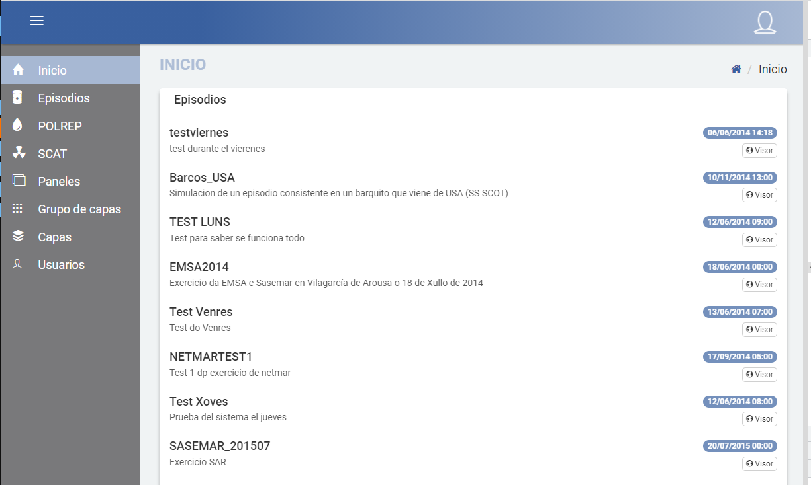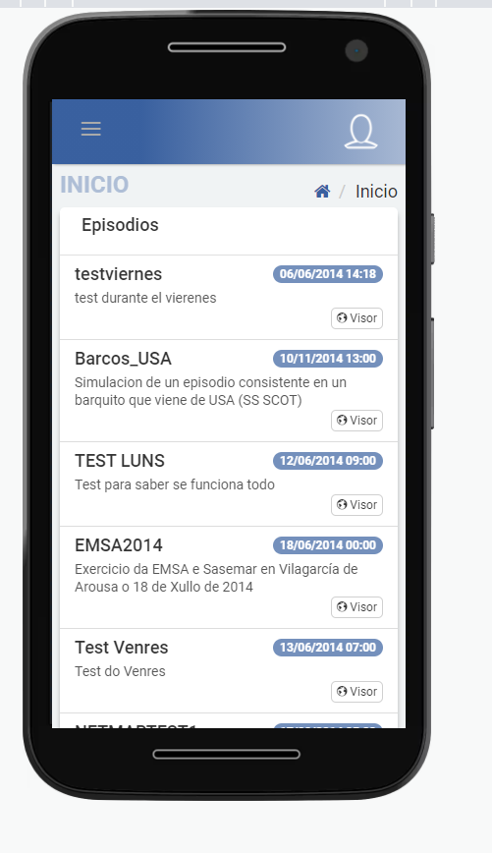

Access to the platform will be made after authentication of the user and the first page that will be displayed will be the home page with the most relevant information based on the user's profile.

To navigate through the different elements there will be a side menu:

In general terms, the information of the entities will be displayed on the following pages:

* **Search**: With controls and forms to perform the search of the elements by different criteria.

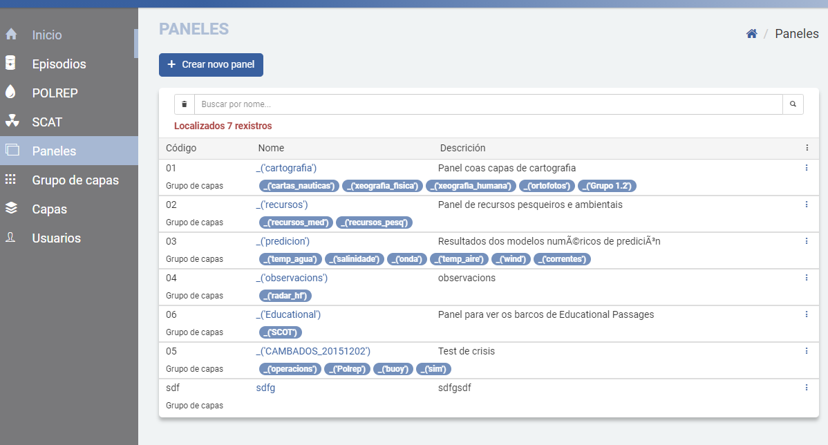

* **Detail**. Form detail of the instances of the entity (Episode, Layer, etc.) and with panels for each of the related elements (1-N relationships).

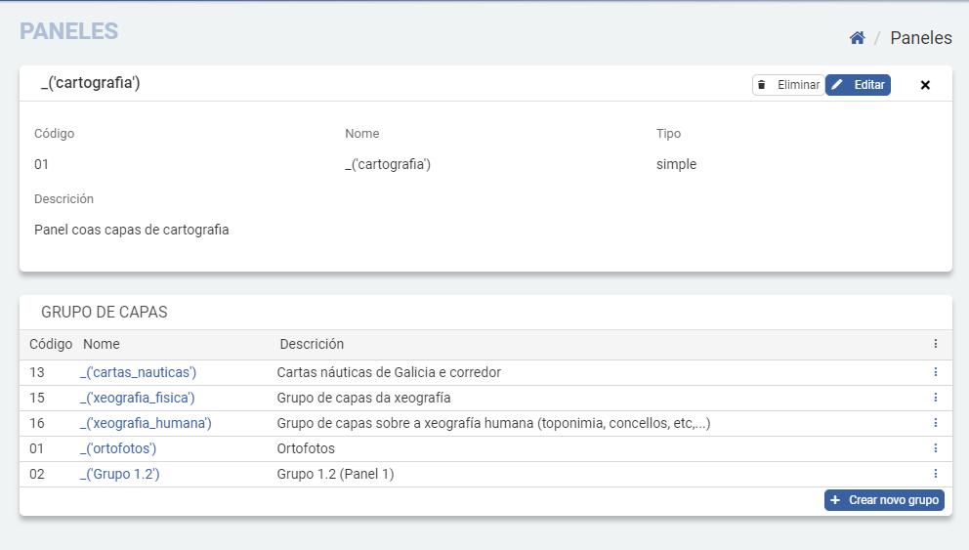

* **Creation**: Button that will open a dialog for the creation of elements of the entities.

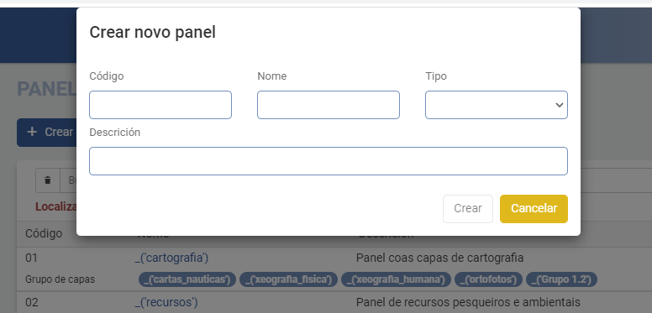

The following diagram shows the navigation logic between the different pages and that will be common to the entities that confirm the platform.

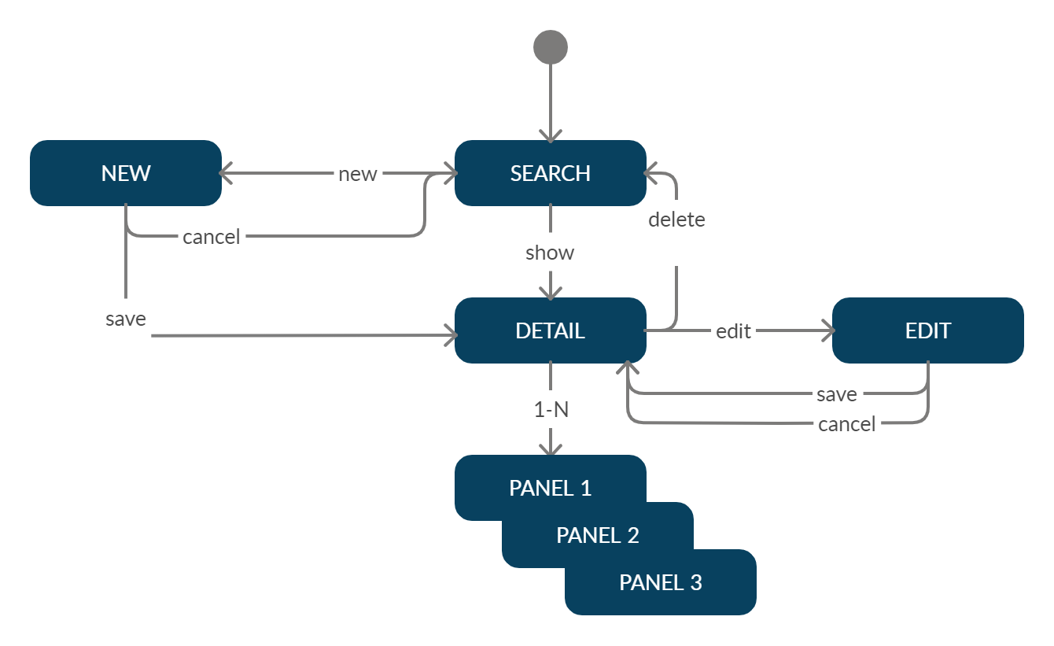

The update of the architecture and graphical interface will maintain all the existing functionalities, which will be extended according to the new requirements or user stories detailed below.

### Functionalities to be implemented

From the episode detail form, a tab will be enabled to include photos, comments and indicate your geographical location on the map. *(****MAN-01****)*

Include a button to copy episode in the detail form. It will request confirmation and once copied the copy will be displayed with [ name of the previous episode} + "(Copy)" *(****MAN-02****)*

Include an icon (star) that when pressed will mark/uncheck the episode as a favorite. *(****MAN-03****)*

Include a field for tag assignment in Episodes details forms, Include advanced filter options where episodes can be filtered by tags (**MAN-04**)

From the detail form of the episode a map will be enabled with controls that allow the insertion of elements (points, lines, areas) where you can configure their symbol and description. ***(MAN-05)***

On the home screen show only active associated episodes. Episode Search > Incorporate Status Field and Date Range in Advanced Search ***(MAN-06)***

New entity for the configurations ***(MAN-07),***including the search pages, creation of new configuration and detail with layer panel that allows its marking / unchecking through checks.

Option to archive episode from the detailed page, requesting confirmation from the user ***(MAN-08)***

In the assignment of users to the episode be able to load the with their visibility in existing configurations. A dialog will open where when selecting the configuration the layers will be shown (marking those that are visible) Due to the volume of layers, a quick filter option will be included to allow only the matches to be displayed by text. **(MAN-09)**

Allow you to define in the episode detail form the settings for a public user (public settings). They would be the layers visible to a public user. ***(MAN-10)***

Enable in the detail form of the episode a GIS that allows the editing of geographical elements (points, lines, areas) and their assignment to a symbol / color / name. ***(MAN-11)***

The filter field of the layers will be able to take their values from the episode to which they are linked. A pattern will be defined to associate a property of the episode with the crisis***.( MAN-12)***